Vielseitiger Spargel: Gesunder Genuss für jeden Geldbeutel
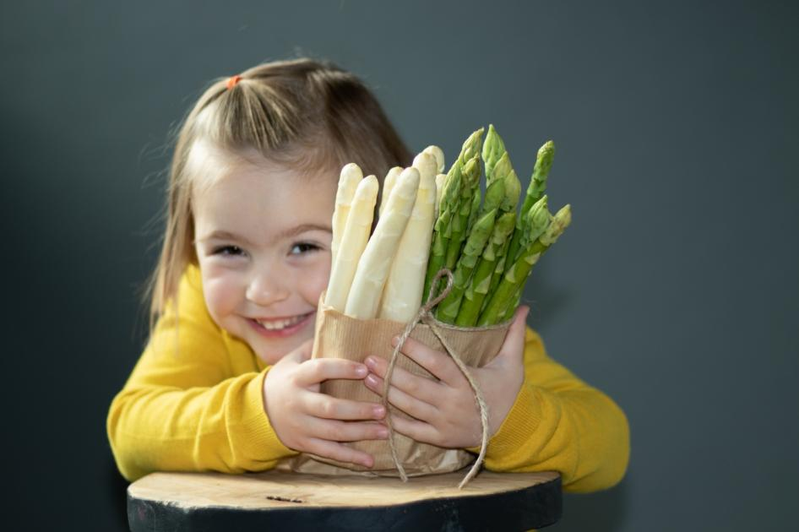
(GMH) Knackig frischer Spargel aus deutschem Anbau ist weit mehr als ein edles Saisongemüse: Er überzeugt durch Vielfalt, Nachhaltigkeit und überraschend viele Zubereitungsmöglichkeiten. Wer bewusst einkauft und kreativ kocht, kann nicht nur Geld sparen, sondern auch das Beste aus der kurzen Spargelsaison herausholen. Denn Spargel ist kein Luxusprodukt, sondern ein gesundes Lebensmittel für jede(n)!
Bildnachweis: GMH

Bildunterschrift: Ob groß oder klein, weiß oder grün: Frischer Spargel aus deutschem Anbau steht für Qualität, Frische und regionalen Genuss. Wer seine Einkäufe gut plant und in der Küche kreativ wird, kann dabei zugleich saisonal kochen und den Geldbeutel schonen.

Bilddaten in höherer Auflösung unter:
https://www.gruenes-medienhaus.de/download/2026/04/GMH-2026-16-13.jpg

Kaum ein Gemüse bietet eine solche Vielfalt wie Spargel, und das schon beim Einkauf. Ob weiß, grün oder violett, dick oder dünn, geschält oder ungeschält, oder einfach als Stangenstücke, die als „Bruchspargel“ meist etwas günstiger zu haben sind – das Spektrum an Sortierungen und Qualitäten ist groß. Und damit auch die Möglichkeiten, beim Spargeleinkauf zu sparen.
Stangen mit kleinen Krümmungen oder Farbabweichungen schmecken genauso gut wie „perfekter“ Spargel. Sie sind aber oft günstiger und reduzieren die Lebensmittelverschwendung, da sie noch verzehrt anstatt weggeworfen werden. Auch ungeschälter Spargel ist häufig günstiger als geschälter. Das Schälen in der eigenen Küche lohnt sich aber, denn die Schalen lassen sich sehr gut weiterverwenden, etwa für aromatische Suppen oder Fonds.

Gut fürs Klima: Spargel aus der Region
Regionaler Spargel aus Deutschland ist saisonal verfügbar, frisch und seinen Preis wert. Von Schleswig-Holstein bis Bayern sind Spargelanbaugebiete über ganz Deutschland verteilt – mit regionalen Schwerpunkten in Niedersachsen, Nordrhein-Westfalen, Brandenburg, entlang der Rheinebene und Bayern. Spargel aus der Region ist immer die bessere Wahl. Denn nach dem Stechen verlieren die empfindlichen Stangen schnell an Frische und werden schnell trocken, wenn sie lange liegen. Kurze Transportwege garantieren Frische und schonen noch dazu die Umwelt.

Vielfalt pur: Von klassisch bis kreativ
Ob weiß, grün oder violett – Spargel bietet zahlreiche Zubereitungsmöglichkeiten. Klassisch wird weißer Spargel im Topf gekocht, grüner Spargel eignet sich besonders gut zum Braten. Ein intensives Aroma entwickelt das gesunde Gemüse, wenn es im Backofen mit etwas Öl und Gewürzen gegart wird. Spargel ist aber auch roh eine Delikatesse, etwa fein gehobelt im Salat. Hier überrascht er mit einer frischen, nussigen Note. Die Vielfalt kennt kaum Grenzen: vom Spargelrisotto über Pasta bis hin zu Ofengerichten oder Grillvarianten – einfach der Fantasie freien Lauf lassen, kreativ werden und genießen.
Auch bei Spargel kann man klassische Gerichte vegetarisch oder vegan neu interpretieren. Sei es mit veganer Hollandaise, pflanzlicher Butter oder veganen Schinken-Alternativen. So bleibt der typische Spargelgenuss erhalten – nur eben ohne tierische Produkte.
Spargel-Genuss verlängern: Einfrieren oder Einkochen
Die Spargelsaison ist kurz – doch mit den richtigen Methoden lässt sich der Genuss verlängern. Die einfachste Möglichkeit ist das Tiefkühlen. Einfach den Spargel schälen, roh einfrieren und später ohne Auftauen direkt verarbeiten. Geschmack und Nährstoffe bleiben auf diese Weise weitgehend erhalten. Beim Einkochen gibt man die geschälten und in Stücke geschnittenen Stangen in Gläser, fügt eine Salz- und Zuckerlösung hinzu und kocht die Gläser dann in einem großen Top mit Deckel oder einem Einkochautomaten ein. Wer größere Mengen kauft, kann Spargel auf diese Weise problemlos für mehrere Monate haltbar machen.
Ob frisch, eingefroren oder eingekocht – Spargel aus regionalem Anbau ist vielseitig, nachhaltig und für viele Budgets geeignet. Am besten gleich probieren!

Weitere Informationen:
Internetseite des „Netzwerk der Spargel- und Beerenverbände e.V.“ (https://deutschlandspargel.de/)

